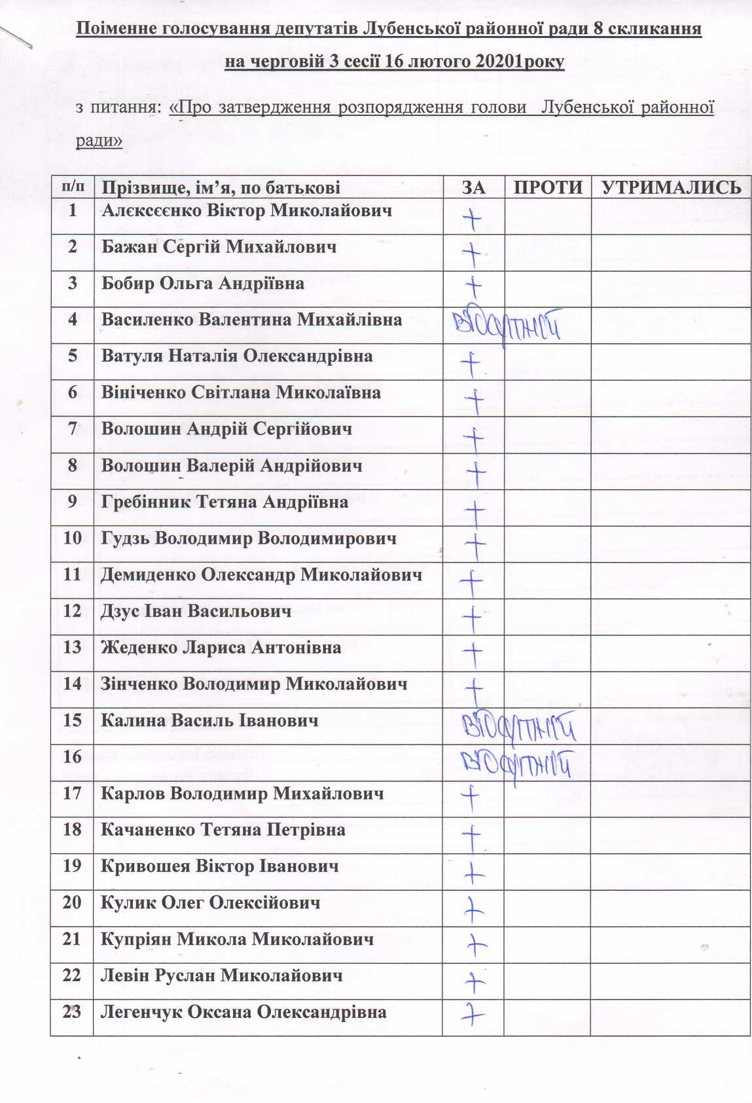

|  |  |  |  |  |  |
| --- | --- | --- | --- | --- | --- |
| **24** | **Мартюк Віра Анатоліївна** | **'V** |  | |  |
| **25** | **Науменко Тетяна Борисівна** | **V** |  | |  |
| **26** | **Несен Сергій Миколайович** | **V** |  | |  |
| **27** | **Орошан Тетяна Анатоліївна** | **4** |  | |  |
| **28** | **Підтоптана Людмила Михайлівна** |  |  | |  |
| **29** | **Расько Олександр Григорович** | **-V-** |  | |  |
| **ЗО** | **Рибачов Григорій Іванович** |  |  | |  |
| **31** | **Роспопов Віталій Васильович** | **4** | **і** | |  |
| **32** | **Сарана Віктор Володимирович** |  |  | |  |
| **33** | **Семегал Ірина Миколаївна** | **4-** |  | |  |
| **34** | **Сидоренко Роман Миколайович** | **4** |  | |  |
| **35** | **Тіцький Юрій Юрійович** | **'Ь** |  | |  |
| **36** | **Торовик Тарас Миколайович** |  |  | |  |
| **37** | **Трейтяк Павло Миколайович** |  |  | |  |
| **38** | **Трипун Ярослава Григорівна** | **А** |  | |  |
| **39** | **Циганенко Олександр Миколайович** | **4-** |  | |  |
| **40** | **Цимбал Оксана Вікторівна** | **4** |  | |  |
| **41** | **Щербак Віктор Олексійович** | **4~** |  | | - |
| **42** | **Щербина Анжеліка Олексіївна** | **-Ь** | **/** | | г/ |
|  | **Всього:** | **434** | **^4)** |  | '/ 0 |
| Голої  Члені | за лічильної комісії: ., / і/ | | | **1** № | |
| 4лічильної комісії: 4,.' **/** _ | | | Ж **/ШмЖМ.** | |
| і V | | | **-** | тшт ш |

